工业机器人基础工作室建设方案(安川机器人系统)
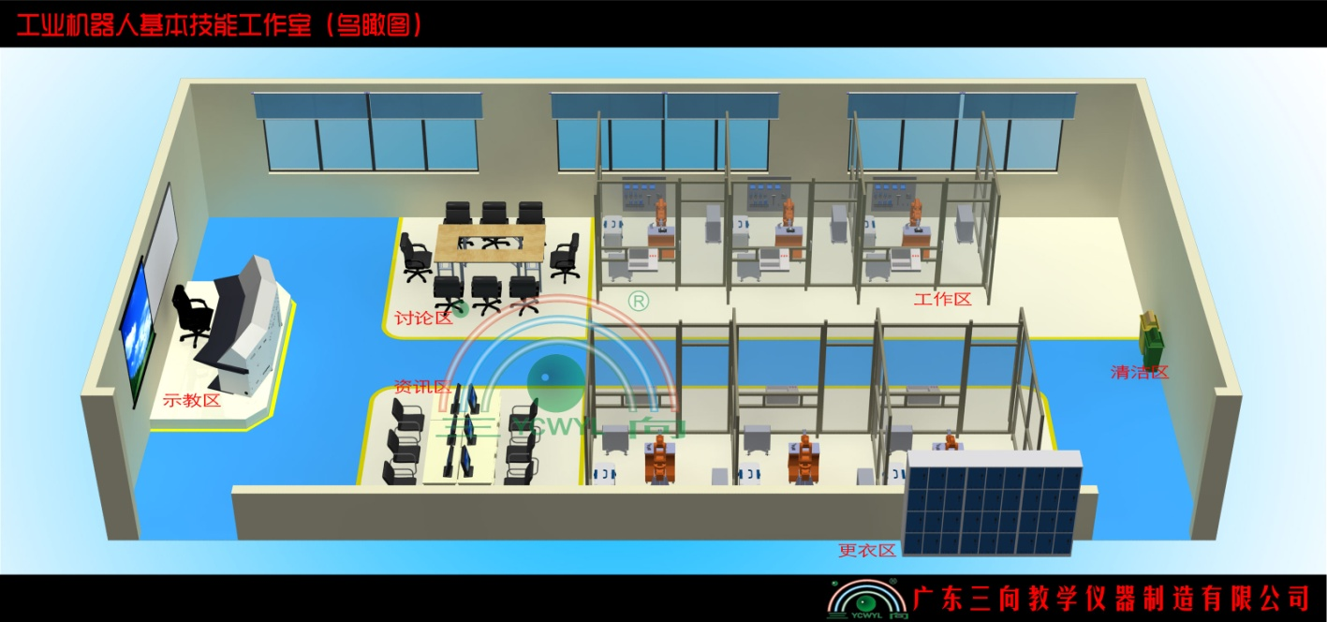

一．工业机器人基本技能工作室概述：
我公司经多方调研及深度校企合作研发出工业机器人基本技能实训解决方案。该解决方案以6轴机器人工作站为核心，配套装配了操作对象承载平台、工具墙、零件箱、学习讨论区、资讯区、机器人安全工作围栏等设施设备及基础教材、仿真软件、工学结合工作页等教学配套。为工业机器人基本技能实训提供了综合的、完整的、工学结合的解决方案。
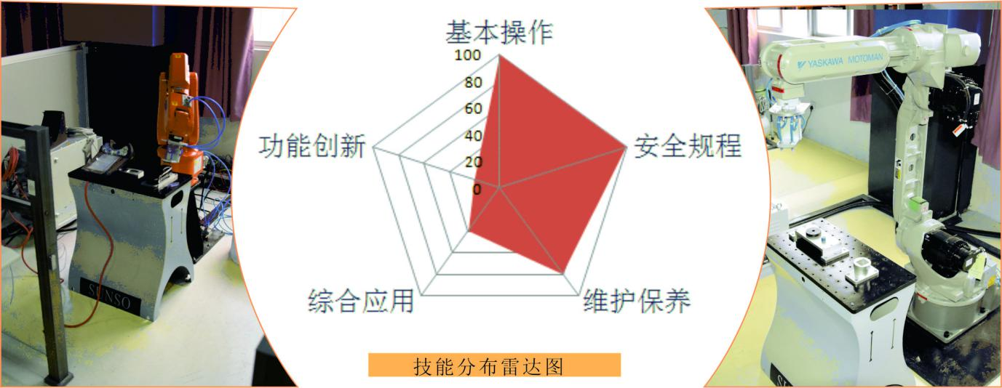
针对工业机器人应用维护专业基础技能训练与实习，该阶属于机电工学结合类技能向工业机器人过渡的关键环节，通过简单易操作的机器人本体操作的学习，加强安全意识与规范意识的培养，让学生掌握如何与工业机器人“打交道”。

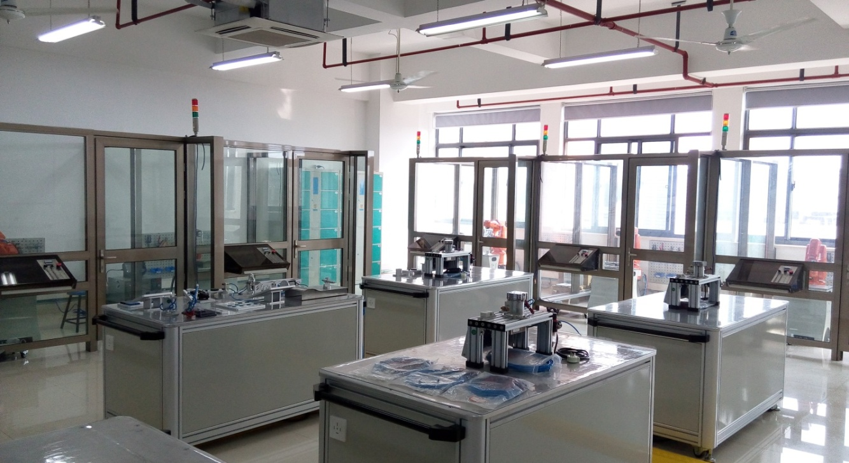

工业机器人基本技能工作室案例照片（仅供参考）
（图片仅供参考、以实际配置为准）

二、工业机器人基本技能工作室配置清单
成 套 产 品 配 置 标 准
工作室名称：工业机器人基本技能工作室 |  |  |  |  |  | 版本号： |  | V1.0
配置内容：1（示教区）+6（操作区）+2（资讯区、讨论区）
所需最小面积：160平方（9m*17.5m）
序号 | 产品代码 | 物 料 名 称 |  |  | 规 格 型 号 |  | 单位 | 数量
工业机器人基本技能工作室“示教区”
1 | C.SJT.ZHKP.010 |  |  | 一体化教学多媒体主控台 | SX-CSET-SJT-I |  | 套 | 1
2 | C.SJT.CHUO.020 |  |  | 一体化主控台产品配件包 | SX-CSET-SJT-I |  | 套 | 1
-1 | 4.010.010.00351 |  |  | 视频展示台 | DV-0900 |  | 台 | 1
-2 | 8.020.110.01513 |  |  | 电脑 | B4550/G1840/4G/500G/DVD/鼠标键盘 |  | 套 | 1
-3 | 8.020.010.00660 |  |  | 液晶显示器 | 190V4LSB2/93 |  | 台 | 1
-4 | 7.030.060.00030 |  |  | 椅子（木扶手示教椅） | 五轮转椅 |  | 张 | 1
-5 | 4.010.010.00640 |  |  | 音箱 | K-10 200W |  | 对 | 1
-6 | 4.010.010.00660 |  |  | 音箱吊架 | SP-506 |  | 对 | 1
-7 | 4.010.010.00180 |  |  | 功放机 | D-168 |  | 台 | 1
-8 | 4.010.010.00190 |  |  | 无线话筒 | SG-102 |  | 套 | 2
-9 | 4.010.010.00200 |  |  | 鹅颈式桌面麦克风 | AR-898 |  | 套 | 1
-10 | 4.090.070.00111 |  |  | 硬盘 | 1000G SATA2接口 |  | 个 | 1
-11 | 4.010.010.00220 |  |  | 交换机 | TL-SF1016S 16口 |  | 台 | 1
-12 | 4.090.070.00108 |  |  | 同轴高清硬盘录像机 | MC-HAVR-6004V3-S-K |  | 台 | 1
-13 | 4.010.010.00392 |  |  | 投影机 | CR2150X |  | 台 | 1
-14 | 4.010.010.00540 |  |  | 投影幕 | 120寸 |  | 付 | 1
工业机器人基本技能工作室“工作区”
1 |  |  |  | 安川MH3F机器人 | SX-CSET-JD08-06-01B |  | 台 | 6
2 | C.JD08.MOXI.450 |  |  | 模型实训平台 | SX-CSET-JD08-06-02 |  | 台 | 6
3 | C.JD08.MOXI.460 |  |  | 轨迹训练模型 | SX-CSET-JD08-06-03 |  | 台 | 6
4 | C.JD08.MOXI.470 |  |  | 工件装配模型 | SX-CSET-JD08-06-04 |  | 台 | 6
5 | C.JD08.MOXI.480 |  |  | 检测排列模型 | SX-CSET-JD08-06-05 |  | 台 | 6
6 | C.JD08.MOXI.490 |  |  | 车窗涂胶装配模型 | SX-CSET-JD08-06-06 |  | 台 | 6
7 | C.JD08.MOXI.500 |  |  | 零件码垛模型 | SX-CSET-JD08-06-07 |  | 台 | 6
8 | C.JD08.MOXI.510 |  |  | 图块搬运模型 | SX-CSET-JD08-06-08 |  | 台 | 6
9 | B.CSET.JD08.0870 |  |  | 电气控制板组件 | SX-CSET-JD08-06-09 |  | 台 | 6
10 | B.CSET.JD08.0811 |  |  | 安全护栏组件（2米） | SX-CSET-JD08-06-10A |  | 套 | 6
11 | B.CSET.JD08.0820 |  |  | 工具墙组件 | SX-CSET-JD08-06-11 |  | 台 | 6
12 | B.CSET.JD08.0830 |  |  | 基础双吸盘夹具 | SX-CSET-JD08-06-12 |  | 台 | 6
13 | B.CSET.JD08.0840 |  |  | 基础绘图笔夹具 | SX-CSET-JD08-06-13 |  | 台 | 6
14 | B.CSET.JD08.0850 |  |  | 基础抓手吸盘夹具 | SX-CSET-JD08-06-14 |  | 台 | 6
15 | B.CSET.JD08.0860 |  |  | 基础车窗吸盘夹具 | SX-CSET-JD08-06-15 |  | 台 | 6
16 | 6.030.010.00200 |  |  | 空气压缩机 | TYW-1A 12L |  | 台 | 6
17 |  |  |  | 工业机器人基础工作站（安川）使用说明书 | SX-CSET-JD08-06B.SM |  | 本 | 6
工业机器人基本技能工作室“资讯区”
-1 | C.QINJ.ZHUO.010 |  |  | 电脑桌 | SX-ZXZ-00 （L700*500*735mm） |  | 张 | 6
-2 | 8.020.060.00030 |  |  | （资讯/讨论）椅子 | 长490mm*宽540mm*高800mm，座垫距地高440mm |  | 张 | 6
-3 | 8.020.140.00020 |  |  | 文件柜 | 长900mm*宽400mm*高1800mm |  | 个 | 1
-4 | 8.020.110.01512 |  |  | 电脑 | B4550/G1840/4G/500G/DVD 18.5寸/鼠标键盘 |  | 套 | 6(自配）
工业机器人基本技能工作室“讨论区”
-1 | C.QINJ.ZHUO.030 | 讨论桌 |  |  | SX-TLZ-00长1400mm*宽400mm*高750mm |  | 张 | 4
-2 | 8.020.060.00030 | （资讯/讨论）椅子 |  |  | 长490mm*宽540mm*高800mm，座垫距地高440mm |  | 张 | 8
-3 | 8.020.080.00130 | 白板 |  |  | 150*100cm 带支架 |  | 块 | 1
-4 | 8.020.010.00120 | 白板擦 |  |  |  |  | 个 | 1
-5 | 8.020.010.00110 | 白板笔 |  |  | 10支/盒 黑 |  | 盒 | 1
-6 | 8.020.010.00112 | 白板笔 |  |  | 10支/盒 红 |  | 盒 | 1
工业机器人基本技能工作室“消防清洁区”
-1 | 8.010.010.00491 |  | 灭火器（带箱） |  | 干粉 4KG（长370mm×宽200mm×高550mm） |  | 套 | 1
-2 | 8.010.010.01730 |  | 医药箱 |  | 280*110*280mm |  | 个 | 1
-3 | 8.010.010.00180 |  | 医用棉签 |  |  |  | 包 | 2
-4 | 8.010.010.00210 |  | 创口贴 |  | 100片/盒 |  | 盒 | 1
-5 | 8.010.010.00191 |  | 碘伏消毒液 |  | 100ML/瓶 |  | 瓶 | 1
-6 | 8.010.010.00260 |  | 医用胶带 |  |  |  | 卷 | 2
-7 | 8.010.010.01720 |  | 耗材回收桶 |  | 60L 绿色 |  | 个 | 1
-8 | 8.010.010.01710 |  | 垃圾桶 |  | 60L 灰色 |  | 个 | 1
-9 | 8.010.010.01700 |  | 扫把 |  | 杆长1100mm，长270mm*宽230mm |  | 把 | 2
-10 | 8.010.010.01701 |  | 灰斗 |  | 杆长1100mm，长270mm*宽230mm |  | 把 | 2
-11 | 8.010.010.00681 |  | 拖把 |  | 600*150mm 拖把丝为超细纤维 |  | 把 | 2
工业机器人基本技能工作室“情景化建设”
-1 | 情景化装修 | 天花风格建设、室内设备电路布线、墙面风格建设、窗帘建设、室内自流平建设、室内地面划线等 |  |  | 项 |  | １ | 依据场地计算

